Analisis Faktor-faktor Yang Mempengaruhi Tingkat Kinerja UMKM Di Kota Palopo
Analysis Of Factors Affecting The Performance Level Of SMEs In The City Of Palopo
Eki Satriani¹, A. Dahri AP², I Ketut Patra³
123, Fakultas Ekonomi dan Bisnis/Universitas Muhammadiyah Palopo
1Kota Palopo – 082351297286,
e-mail: 1eki.satriani26@gmail.com

ABSTRACT
This study aims to identify and analyze the factors that influence the performance of SMEs in Palopo City. This research is a type of quantitative research using primary data. The research location in this study is in Palopo City. The time of the research was carried out in February - April 2023. The population of this study are SMEs, especially cafes in Palopo City. Determination of respondent criteria based on related parties is directly related to the performance of SMEs in Palopo City. Based on the purposive sampling technique used, the researcher took a sample of 49 respondents. Data analysis from this study used statistical packages for social science (SPSS) 22. Thus the results arising from this study indicate that the variable venture capital has a negative and insignificant effect on the performance of SMEs , while the duration of business has a positive and significant effect on the performance of SMEs.
Keywords : Business Capytal, Length of Business, SMEs Performance.

ABSTRAK

Penelitian ini bertujuan untuk mengetahui dan menganalisis faktor-faktor yang mempengaruhi kinerja UMKM di Kota Palopo. Penelitian ini merupakan jenis penelitian kuantitatif dengan menggunakan data primer. Lokasi penelitian dalam penelitian ini yaitu di Kota Palopo. Waktu penelitian dilaksanakan pada Februari - April 2023. Populasi dari penelitian ini adalah pelaku UMKM terkhusus cafe yang ada di Kota Palopo. Penentuan kriteria responden berdasarkan pihak yang terkait berhubungan secara langsung dengan kinerja UMKM di Kota Palopo. Berdasarkan teknik purposive sampling yang digunakan peneliti mengambil sampel sebanyak 49 responden. Analisis data dari penelitian ini menggunakan program statistical packages for social science (SPSS) 22. Dengan demikian hasil yang timbul dari penelitian ini menunjukan bahwa variabel modal usaha berpengaruh negative dan tidak signifikan terhadap kinerja UMKM sedangkan lama usaha berpengaruh positif dan signifikan terhadap kinerja UMKM.
Kata kunci : Modal Usaha, Lama Usaha, Kinerja UMKM.

PENDAHULUAN
Krisis ekonomi yang melanda dunia, termaksud Indonesia menyebabkan jatuhnya perekonomian nasional. Banyak usaha-usaha skala besar pada berbagai sektor termasuk industri, perdagangan, dan jasa yang mengalami stagnasi bahkan sampai terhenti aktifitasnya pada tahun 1998. Namun, Usaha Mikro, Kecil, dan Menengah (UMKM) dapat bertahan dan menjadi pemulih perekonomian di tengah keterpurukan akibat krisis moneter pada berbagai sektor ekonomi. UMKM merupakan salah satu bidang usaha yang dapat berkembang dan konsisten dalam perekonomian nasional (Tri & Darwanto, 2013).
Usaha Mikro, Kecil, dan Menengah (UMKM) memegang peran penting dalam pembangunan ekonomi, karena tingkat penyerapan tenaga kerjanya yang relatif tinggi dan kebutuhan modal investasinya yang kecil. Hal ini membuat UMKM tidak rentan terhadap berbagai perubahan eksternal sehingga pengembangan pada sektor UMKM dapat menunjang pertumbuhan ekonomi yang digunakan sebagai penunjang pembangunan ekonomi jangka panjang yang stabil dan berkesinambungan. Rendahnya tingkat investasi dan produktivitas, serta rendahnya pertumbuhan usaha baru di Indonesia perlu memperoleh perhatian yang serius pada masa mendatang dalam rangka mengembangkan Usaha Mikro, Kecil, dan Menengah (UMKM) menuju usaha yang berdaya saing tinggi.
Hasil penelitian terdahulu terkait topik modal usaha, lama usaha, dan kinerja UMKM. Hasil penelitian menunjukkan bahwa modal kerja dan lama usaha berpengaruh positif dan signifikan terhadap pendapatan (Rahmatia et al., 2019). Sementara hasil penelitian lain menunjukkan modal tidak berpengaruh positif dan signifikan terhadap pendapatan dan Pendidikan berpengaruh positif dan signifikan terhadap pendapatan Sidik, S. S., & Ilmiah, D. (2021).

Berdasarkan analisis situasi latar belakang dan ketidaksesuaian hasil penelitian sebelumnya, maka penulis tertarik untuk mengkaji kembali dan membuktikan variabel- variabel tersebut dengan penelitian yang berjudul Analisi Faktor-faktor Yang Mempengaruhi Tingkat Kinerja UMKM Di Kota Palopo.

METODE PENELITIAN

Desain dan Bentuk Penelitian
Penelitian ini merupakan jenis penelitian kuantitatif. Kuantitatif adalah sebuah rancangan pada penelitian guna menguji hipotesis melalui uji data statistic yang lebih teliti. Merujuk pada latar belakang rumusan masalah yang sudah dijelaskan, penelitian ini menggunakan metode kuantitatif guna menganalisis faktor-faktor yang mempengaruhi tingkat kinerja UMKM di Kota Palopo.

Lokasi dan Waktu Penelitian
Lokasi penelitian dalam penelitian ini yaitu di Kota Palopo. Hal ini dikarenakan Usaha Mikro Kecil dan Menengah (UMKM) yang memiliki prospek yang baik untuk di kembangkan. Waktu penelitian dilaksanakan pada Februari- April 2023.

Jenis dan Sumber Data
Data yang digunakan adalah data primer. Data primer merupakan data yang diperoleh seraca langsung dari responden dan data primer dikumpulkan melalui kuesioner yang disebarkan kepada objek yang akan diteliti. Dengan demikian hasil timbal balik yang diberikan oleh responden dan berusaha mengukur apa yang di dapat dan di temukan dalam proses pengisian kuesioner.

Populasi dan Sampel
Populasi adalah jumlah keseluruhan objek/subjek yang akan diteliti yang mempunyai karakteristik tertentu yang ditetapkan oleh peneliti untuk dipelajari dan di tarik kesimpulannya dalam mencapai tujuan dari hal yang ingin di ketahui. Populasi dari penelitian ini adalah UMKM terkhusus cafe yang ada di Kota Palopo.
Sugiyono (2016) sampel adalah bagaian dari jumlah dan karakteristik yang dimiliki oleh populasi tersebut. Teknik pengambilan sampel dalam penelitian ini adalah Teknik purposive sampling berdasarkan kriteria yang ditentukan oleh peneliti. Populasi dalam penelitian ini, terkait dengan kinerja UMKM di Kota Palopo dan untuk ketentuan kriteria responden berdasarkan pihak yang terkait berhubungan secara langsung dengan kinerja UMKM di Kota Palopo. Berdasarkan teknik purposive sampling yang digunakan peneliti akan mengambil sampel sebanyak 49 responden.

Teknik Pengumpulan Data
Hasil penelitian yang baik dibutuhkan data yang benar-benar valid sehingga analisis yang dilakukan tidak menyimpang dari tujuan yang telah ditetapkan sebelumnya. Untuk data yang digunakan akan diperlukan adanya:
- Penyebaran Kuesioner, dengan memberikan daftar pertanyaan tertulis yang telah disusun secara terstruktur kepada para pelaku UMKM di Kota Palopo.
- Melakukan Observasi, yaitu dengan meninjau langsung tentang perilaku responden, pelaksaan strategi perkembangan UMKM di Kota Palopo.

Analisis Regresi Linier Berganda
Analisis regresi linear berganda adalah digunakan untuk mengetahui pengaruh variabel independen dengan varibel dependen apakah masing-masing variabel independen berhungan positif atau negative dan untuk memprediksi nilai dari variabel dependen apabila nilai variabel independen mengalami kenaikan atau penurunan. Adapaun rumus regresi linear berganda adalah sebagai berikut (Sugiyono,2008):
Y = a + b1X1 + b2X2 + e
Keterangan:
Y: Kinerja UMKM
a : Konstanta
b1: Koefisien Regresi
X1: Modal Usaha
b2: Variabel Independen
X2: Lama Usaha
e : error term

- Pengujian Secara Simultan (Uji F)
Uji F digunakan untuk menentukan apakah secara serentak variabel independen mampu menjelaskan variabel dependen dengan baik atau apakah variabel independen mempunyai pengaruh yang signifikan terhadap variabel dependen secara bersama-sama. Rumus yang digunakan untuk menguji hipotesis tersebut adalah:

F hitung = $\frac{ R2 (K-1)}{\left(1-R2\right)N-K}$
Dimana:
R² = Koefisien determinasi
N = Banyaknya sampel
K = Banyaknya parameter/koefisien regresi plus konstanta Kriteria pengujian:
      - Apabila nilai F hitung < F tabel, maka Ho diterima. Artinya semua koefisien regresi secara bersama-sama tidak signifikan pada taraf signifikansi 5%.
      - Apabila nilai F hitung > F tabel, maka Ho ditolak. Artinya semua koefisien regresi secara bersama-sama signifikan pada taraf signifikansi 5%.

- Pengujian Secara Parsial (Uji t)
Uji statistik T pada dasarnya menunjukkan seberapa jauh pengaruh satu variable penjelas secara individual dalam menerangkan variasi variabel terikat. Rumus yang digunakan untuk menguji hipotesis tersebut adalah:

n= (rs√(n-2))/(rs√(1-rs2))

Keterangan:
n = jumlah data
r = koefisienkorelasi
Langkah-langkah uji hipotesis:
H0: < 0: Menunjukan tidak terdapat pengaruh antara modal usaha dan lama usaha terhadap tingkat kinerja UMKM di Kota Palopo.
H1: ts> 0: menunjukan terdapat pengaruh antara modal usaha dan lama usaha terhadap tingkat kinerja UMKM di Kota Palopo.
Kriteria Keputusannya adalah:
- Jika t hitung > t table, dan sig < 0,05 maka H0 ditolak dan Ha diterima.
- Jika t hitung < t table, dan sig > 0,05 maka H0 diterima dan Ha ditolak.
- Taraf signifikan = 5 %
- Derajat kebebasan (df) = n – 3

- Pengujian Secara Determinasi (R²)
Koefisien determinasi R² digunakan untuk mengetahui berapa persen variasu variable dependen dapat menjelaskan oleh variasi variabel independent. Nilai R² ini terletak antara 0dan 1. Bila nilai R² mendekati 0, berarti sedikit sekali variasu variabel dependen yang diterangkan oleh variabel independent. Jika nilai R² bergerak mendekati 1 berarti semakin besar variasi variabel dependent yang dapat diterangkan oleh variabel independent jika ternyata dalam perhitungan nilai.

HASIL DAN PEMBAHASAN

Uji Regresi Linear Berganda
Untuk melihat pengaruh modal usaha dan lama usaha terhadap kinerja UMKM, maka digunakan Analisa regresi linear berganda. Berdasarkan hasil pengolahan data dengan bantuan program SPSS 22 dapat dilihat rangkuman hasil empiris penelitian sebagai berikut:
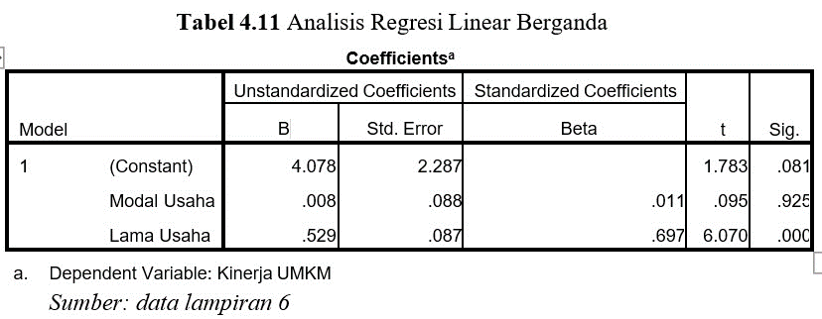

Y = a + b1X₁ + b2X₂ + e
Y = 4.078 + 0,008,X₁ + 0,529,X₂

Diketahui bahwa dari hasil persamaaan regresi di atas dapat dijelaskan sebagai berikut:
      - Nilai konstanta (a) sebesar 4.078 menyatakan bahawa jika semua variabel bebas memiliki nilai nol (0) dan tidak ada perubahan, makaa nilai variabel terikat (Kinerja UMKM) sebesar 4.078 satuan.
      - Koefisien regresi variabel modal usaha (b1) sebesar 0,008 menyatakan bahwa setiap perubahan 0,008 satu satuan variabel modal usaha maka variabel kinerja UMKM (Y) akan terjadi perubahan 0,008 satuan.
      - Koefisien regresi variabel lama usaha (b2) sebesar 0,529 menyatakan bahwa setiap perubahan 0,529 satu satuan variabel lama usaha maka variabel kinerja UMKM (Y) akan terjadi perubahan 0,529 satuan.

UJI T
Uji t adalah uji yang digunakan untuk menentukan apakah variabel independen berpengaruh signifikan terhadap variabel dependen yang dipormulasikan dalam model.
Tabel dibawah ini menunjukkan hasil uji statistik adalah sebagai berikut:
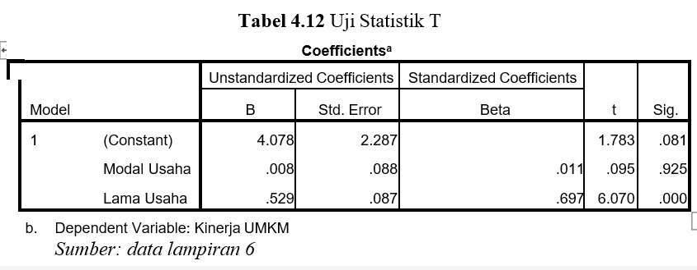

Uji F
Uji F memiliki untuk mengetahui pengaruh variabel independen terhadap variabel dependen dengan nilai signifikan 0,05.

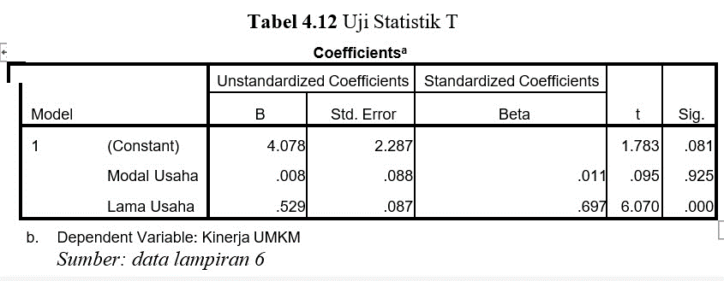
Berdasarkan tabel di atas diketahui bahwa nilai signifikan 0,000 < 0,05 dan nilai Fhitung 22,268 > Ftabel 3,20. Dengan demikian bahwa semua variabel independen dalam penelitian ini secara simultan berpengaruh terhadap variabel dependen.

Uji Koefisien Determinasi (R²)
Uji koefisien determinasi (R²) digunakan untuk mengukur seberapa besar variabel independen mampu menjelaskan variasi variabel dependen. Hasil uji koefisien dapat dilihat dalam tabel dibawah ini:

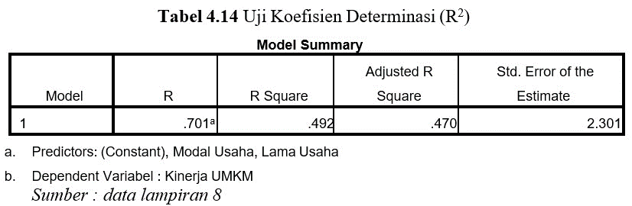

Berdasarkan tabel di atas, diketahui nilai Adjusted R Square sebesar 0,470 artinya bahwa Modal Usaha dan Lama Usaha memiliki pengaruh sebesar 47% terhadap Kinerja UMKM sedangkan 53% dipengaruhi oleh variabel lain.

PEMBAHASAN
Pengaruh Modal Usaha Terhadap Kinerja UMKM
Berdasarkan hasil pengujian data dan analisis yang telah dilakukan dengan mengunakan pengolahan data SPSS 22, maka didapatkan hasil temuan yang menyatakan bahwa modal usaha tidak berpengaruh signifikan terhadap kinerja UMKM. Dengan adanya hasil pernyataan tersebut maka hipotesis pertama tidak diterima.
Secara logis seharusnya modal usaha berpengaruh terhadap peningkatan kinerja UMKM, namun pada penelitian ini terjadi kondisi dimana modal usaha berpengaruh negative dan tidak signifikan terhadap kinerja UMKM. Setelah diteliti diperoleh bahwa hal ini terjadi karena di pengaruhi oleh indikator modal usaha yaitu modal patungan dan modal pinjaman dimana semakin tinggi pinjaman modal makan semakin rendah tingkat kinerja UMKM.
Teory capacity building menjelaskan bahwa untuk mencapai tujuan dan kinerja yang diharapkan, maka seseorang, kelompok, hasil yang dicapai atas kinerja yang telah dilakukan. Oleh karena itu upaya untuk meningkatkan aktivitas bisnis agar tetap berkelanjutan di tengah kompleksitas usaha tentunya memerlukan modal usaha yang cukup kuat. Kalsum, dkk (2020);
Didukung oleh penelitian Rahayu (2016) salah satu ciri yang melekat pasar Usaha Mikro, Kecil, dan Menegah (UMKM) di Indonesia adalah permodalan yang masih lemah. Padahal modal merupakan faktor yang sangat penting dalam mendukung peningkatan produksi dan kinerja Usaha Mikro, Kecil dan Menengah (UMKM) itu sendiri, terlebih pada pengusaha mikro maupun pedagang golongan ekonomi lemah (usaha kecil). Pada kalangan ekonomi lemah ini biasanya terdapat masalah yaitu kekurangan modal, sehinggah seringkali mengalami hambatan dan kesulitan dalam mengembangkan usahanya.

Pengaruh Lama Usaha Terhadap Kinerja UMKM
Berdasarkan hasil pengujian data dan analisis yang telah dilakukan dengan menggunakan pengolahan data SPSS 22, maka didapatkan hasil temuan yang menyatakan bahwa lama usaha berpengaruh signifikan terhadap kinerja UMKM. Dengan adanya hasil pernyataan tersebut maka hipotesis kedua diterima.
Teory capacity building menjelaskan bahwa untuk pengembangan kemampuan dan kompetensi yang dilakukan seseorang untuk menambah wawasan, pengalaman dan pengetahuan. Pada dasarnya, capacity bulding proses atau kegiatan yang ditujukan untuk meningkatkan keterampilan seseorang demi merubah organisasi menjadi lebih baik untuk suatu tujuan yang diinginkan, Morisson (2001).
Didukung oleh hasil penelitian Polandos (2019) menyatakan bahwa lama usaha secara teoritik menunjukkan pengaruh positif terhadap peningkatan pendapatan. Asumsi dasar yang digunakan adalah semakin banyak lama usaha seseorang akan semakin tinggi pula produktifitas kerja seseorang dan menghasilkan produksi yang memuaskan. Karena lama usaha serta tingkat pengetahuan yang lebih banyak memungkinkan seseorang tersebut lebih produktif bila dibandingkan dengan yang relative kurang dalam lama usaha.

PENUTUP
Kesimpulan

Penelitian ini dilaksanakan untuk menguji pengaruh variabel modal usaha dan lama usaha terhadap kinerja UMKM di Kota Palopo.
Dari hasil dan analisis data serta pembahasan pada bab sebelumnya dapat disimpulkan sebagai berikut:
- Modal usaha dan lama usaha berpengaruh terhadap kinerja UMKM dengan nilai signifikan 0,000 < 0,05 dengan nilai Fhitung = 22,268 > Ftabel = 3.20.
- Modal usaha tidak berpengaruh dan tidak signifikan terhadap kinerja UMKM dengan nilai thitung = 0,095 < ttabel = 1,677 dan nilai signifikan 0,925 > 0,005.
- Lama usaha berpengaruhi positif dan signifikanterhadap kinerja UMKM dengan nilai thitung = 6,070 > ttabel 1,677 dan nilai signifikan 0,000 < 0,05.

Saran
Saran yang dapat di kemukan pada penilitian ini:

- Bagi pemilik UMKM, diharapkan mampu untuk mempertahankan serta meningkatkan pengetahuan tentang modal usaha untuk baik kedepannya agar UMKM yang sedang dijalankan lebih baik dan dapat bersaing dalam dunia yang lebih luas.
- Bagi pihak pemerintah, lebih memperhatikan UMKM dalam hal penyaluran bantuan dana secara merata sehingga UMKM dapat berkembang dan dikenal pada masyarakat nasional maupun internasional.
- Bagi peneliti selanjutnya, diharapkan hasil penelitian ini dijadikan refrensi untuk penelitian selanjutnya yang sejenis, serta diharapkan peneliti selanjutnya dapat mengembangkan variabel-variabel lain yang berpengaruh terhadap kinerja UMKM.

DAFTAR PUSTAKA
Arifini, K., & Mustika, M. (2013). Analisis Pendapatan Pengrajin Perak Di Desa Kamasan Kabupaten Klungkung. E-Jurnal Ekonomi Pembangunan Universitas Udayana, 2(6), 294–305.
Ayodya, R. W. (2020). UMKM 4.0. Elex Media Komputindo.
Bimrew Sendekie Belay. (2022). Analisis UU Cipta Kerja dan Kemudahan Berusaha Bagi UMKM. Ilmiah Indonesia P-ISSN: 2541-0849 e-ISSN: 2548- 1398, 7(8.5.2017), 2003–2005.
Cahyo, N. (2014). Analisis Pengaruh Profitabilitas, Pertumbuhan Penjualan, Ukuran Perusahaan, Dan Umur Perusahaan Terhadap Struktur Modal Usaha Mikro Kecil Dan Menengah Kerajinan Kuningan Di Kabupaten Pati. Management Analysis Journal, 3(2), 6–10.
Candora.(2013). Analisis Faktor-Faktor Yang Mempengaruhi Pendapatan Pengrajin Batik Kayu (Kasus pada Sentra Industri Kerajinan Batik Kayu di Dusun Krebet, Desa Sendangsari, Kecamatan Pajangan, Kabupaten Bantul, Daerah Istimewa Yogyakarta). Jurnal Ilmiah. Yogyakarta. Penerbit: Universitas Atmajaya.
Ekonomi, F., & Musamus, U. (2018). Analisis Kinerja Usaha Mikro Kecil dan Menengah (UMKM) (Studi Kasus Pada UMKM Sektor Industri Kecil Formal Di Kabupaten Merauke). Ilmu Ekonomi & Sosial, 9(1), 22–37.
Halim, A. (2020). Pengaruh Pertumbuhan Usaha Mikro, Kecil Dan Menengah Terhadap Pertumbuhan Ekonomi Kabupaten Mamuju. Jurnal Ilmiah Ekonomi Pembangunan, 1(2), 157–172. https://stiemmamuju.e- journal.id/GJIEP/article/view/39
Hansen, Don R., Maryanne M.Mowen. 2012. Akuntansi Manajerial. 8. Edited by Lulu Alfiah. Translated by Deny Arnos Kwary. Vol. 1. Jakarta: Salemba Empat.
Kalsum, U., Sabilalo, M. A., Nur, M., & Makkulau, A. R. (2020). Pengaruh Kredit Mikro, Agunan Kredit Dan Capacity Building Terhadap Kinerja Keuangan Usaha Mikro (Studi Anggota Unit Pengelola Keuangan–BKM Kota Kendari). SEIKO: Journal of Management & Business, 3(3), 166-183.
Krisna, P., & Nuratama, P. (2021). Tata Kelola Manajemen & Keuangan Usaha Mikro Kecil Menengah. In Penerbit CV. Cahaya Bintang Cemerlang.
Moenir A.S, 2008. Manajemen Pelayanan Umum di Indonesia. Jakarta: Buni Aksara
Morrison, T. Actionable Learning –A Handbook for Capacity, Building Through Case Based Learning. ADB Institute, 2001.
Munawir, S. (2001). Analisa Laporan Keuangan. Yogyakarta: Liberty
Munizu, Musran. 2010. Pengaruh Faktor-Faktor Eksternal dan Internal Terhadap Kinerja Usaha Mikro dan Kecil (UMK) di Sulawesi Selatan. Jurnal Manajemen dan Kewirausahaan. Volume 12, Nomor 1, Maret 2010 p33-41.
Nurhikmah Esti Prastika, D. E. P. (2014). Pengaruh Sistem Informasi Akuntansi Terhadap Kinerja Perusahaan pada Usaha Mikro Kecil dan Menengah (UMKM) DI Kota Pekalongan. Litbang Kota Pekalongan, 4(1), 88–100.
Pardistya, I. Y., & Zakaria, H. M. (2021). Analisis Profitabilitas Berdasarkan Ukuran Perusahaan. DIKEMAS (Jurnal Pengabdian …, 5(2), 229–235. http://journal.pnm.ac.id/index.php/dikemas/article/view/199
Polandos, P. M., Engka, D. S. M., Tolosang, K. D., Pembangunan, J. E., Ekonomi, F., & Ratulangi, U. S. (2019). Analisis Pengaruh Modal, Lama Usaha, dan Jumlah Tenaga Kerja Terhadap Pendapatan Usaha Mikro Kecil dan Menengah di Kecamatan Langowan Timur. Berkala Ilmiah Efisiensi, 19(04), 36–47.
Putra A. R.O. & Hoetoro, A. (2012). Analisis Faktor- Faktor Yang Mempengaruhi Tingkat Pendapatan Usaha Mikro Kecil Dan Menengah (UMKM) di Kota Batu (Studi Kasus Minuman Sari Apel di Kota Batu. Jurnal Ilmiah.
Rahayu, T. A. (2016). Analisis Faktor-Faktor yang Memengaruhi Kelancaran Pengembalian Pembiayaan Murabahah pada Usaha Mikro, Kecil, dan Menengah (UMKM) di BMT Taruna Sejahtera. Muqtasid: Jurnal Ekonomi Dan Perbankan Syariah, 7(1), 55.
Rahmatia, R., Madris, M., & Nurbayani, S. U. (2019). Pengaruh Modal Usaha, Tenaga Kerja Dan Lama Usaha Terhadap Laba Usaha Mikro Di Kota Palopo Provinsi Sulawesi Selatan. Jurnal Manajemen STIE Muhammadiyah Palopo, 4(2), 43–47.https://doi.org/10.35906/jm001.v4i2.281
Ranto, Basuki. 2007. Analisis Hubungan Antara Motivasi, Pengetahuan Kewirausahaan, Dan Kemandirian Usaha Terhadap Kinerja Pengusaha Pada Kawasan Industri Kecil di Daerah Pulogadung. Jurnal Usahawan No.10 TH XXXVI Oktober 2007.
Riadmojo, Hendy. 2020. “Pengaruh Lama Usaha dan Modal Usaha Terhadap Tingkat Pendapatan UMKM Di Kecamatan Serengan Surakarta.” Skripsi.
Rohmah, H. N. (2019). Pengaruh Modal, Sikap Kewirausahaan, Dan Lama Usaha Terhadap Pendapatan Pedagang Di Pasar Boja Kabupaten Kendal. Journal of Chemical Information and Modeling, 53(9), 1689–1699.
Sugiyono.2016. Metode Penelitian Kuantitatif dan Kualitatif dan R&D. Alfabeta.Bandung
Srimindarti, Ceacilia. 2006. Balanced Scorecard Sebagai Alternatif untuk Mengukur Kinerja. Adi Cipta, Jakarta.
Tri, D. D., & Darwanto. (2013). Pengembangan Usaha Mikro Kecil Dan Menengah (Umkm) Berbasis Ekonomi Kreatif Di Kota Semarang. Ilmu Ekonomi, 2, 1–40.
Ukkas, I., & Kasran, M. (2023). Strategi Pengembangan SDM: Upaya Penunjang Daya Saing UMKM di Era Pandemi Covid 19. Jurnal Manajemen dan Keuangan, 12(1),92-102
Anwar, S., Mawarti, A., Setiawati, T., Natalia, S., & Nurhayati, C. (2022). Pemanfaatan Sosial Media Sebagai Sarana Digital Marketing Pada Usaha Mikro Kecil Menengah (UMKM). J-ABDI: Jurnal Pengabdian kepada Masyarakat, 2(7), 5571-5580.

